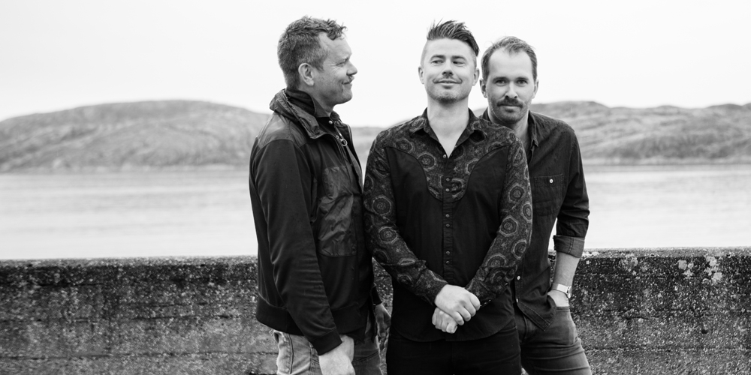
druckfähiges Bildmaterial unter www.publicjazz.de/pressebereich

EXKLUSIV IN NRW

DANIEL HERSKEDAL TRIO

»HARBOUR«

08 OKT 2022 Schloss Horst | Gelsenkirchen | Turfstr. 21
Beginn: 20:00 Uhr | Einlass: ab 19:30 Uhr
Der Norweger mit dem außergewöhnlichen Instrument (Tuba) ist mit über 10 Millionen Streams allein bei Spotify einer der erfolgreichsten Jazzmusiker der Gegenwart. Mit seiner wunderschönen lyrischen, rhythmisch aufgeladenen Musik verzauberte er bereits 2018 das FineArtJazz-Publikum. Er ist ein Weltklasse-Interpret, der ein Instrument beherrscht, das er auf einzigartige Weise zu seinem eigenen gemacht hat.
Harbour, sein sechstes Album bei Edition Records, bringt seine langjährigen Mitstreiter, den Pianisten Eyolf Dale und Andreas Helge Norbakken, wieder zusammen: eine Band, die mit jeder Veröffentlichung stärker und stärker wird. Ihr gemeinsamer Klang und ihre musikalische Tiefe sind überwältigend, voller beeindruckender Melodien, die über einem Fundament aus rhythmischer Präzision schweben, das von Dale und Norbakken gelegt wird.

Die norwegische Landschaft hat schon immer eine wichtige Rolle in Daniels Musik gespielt - natürlich, kühn, weitläufig, aber mit einem Gefühl von Minimalismus im Raum und wilder Offenheit. Die Inspiration für Harbour kommt aus der Nähe zum Meer und dem Schutz vor der stürmischen norwegischen Natur.
Daniel hat bewiesen, dass er die Fähigkeit, die Vision und das musikalische Können besitzt, die Grenzen seines Instruments technisch und klanglich weiter zu verschieben als jeder andere zuvor. Harbour ist das Ergebnis eines vollendeten Musikers, der sein Handwerk und seine Musikalität über viele Jahre hinweg perfektioniert hat. Wahrhaftig fesselnd!

LINEUP | DANIEL HERSKEDAL TUBA BASSTROMPETE EYOLF DALE PIANO HELGE ANDREAS NORBAKKEN DRUMS
Eintritt: VVK 25 € | ermäßigt (bis zum vollendeten 24. Lebensjahr): 14 € || AK 29 € | ermäßigt: 16 €
Tickets online unter www.publicjazz.de oder in allen bekannten VVK-Stellen

